Çağrı Merkezi İstatistikleri
Mart 2025

Çağrı merkezi hizmetleri ve bu hizmetlerin kullanılmasına ilişkin istatistiki bilgileri içeren ve bankaların dönem içindeki gelişmelerini izlemeyi amaçlayan bu rapor Mart 2025 dönemi itibarıyla 22 banka verisinden oluşmaktadır.

1. Çağrı Merkezi Çalışanları

Mart 2025 itibarıyla, çağrı merkezi çalışan sayısı 11.296 kişidir. Bu rakamın 9.052’si yarı ve tam zamanlı çalışan müşteri temsilcilerinden oluşurken, destek hizmeti veren personel sayısı 1.122 ve yönetici sayısı da 1.122 kişidir. Banka adına outsource çağrı merkezlerinde çalışan müşteri temsilcisi sayısı ise 7.457 kişidir.

Çağrı Merkezi Unvanlara Göre Çağrı Merkezi
Çalışan Sayısı (kişi) Çalışanları (kişi, yüzde)
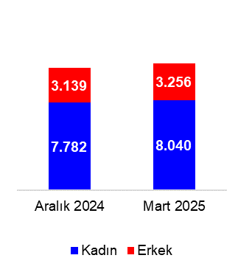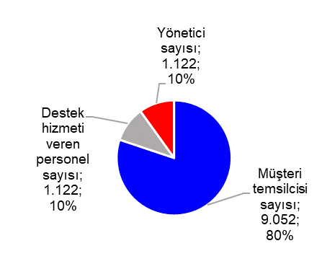

Mart 2025 itibarıyla çağrı merkezi çalışan sayısı bir önceki döneme göre 375 kişi artarken, outsource müşteri temsilcisi sayısı 44 kişi azalmıştır. Müşteri temsilcisi işgücü devinim oranı Ocak-Mart 2025 döneminde yüzde 9’dur.

Çağrı merkezinde çalışanların yüzde 71’i kadınlardan oluşmaktadır. Bu oran müşteri temsilcilerinde yüzde 73, destek hizmeti veren personelde yüzde 68, yöneticilerde ise yüzde 57’dir.

Yaş ortalamaları müşteri temsilcilerinde 28, destek hizmeti veren personelde ve yöneticilerde ise 35 düzeyindedir. Çağrı merkezinde çalışanların yüzde 35’i İstanbul ve İzmit’te görev yapmaktadır.

Çağrı merkezinde çalışanların yüzde 93’ünü yükseköğretim kurumlarını bitirmiş ve/veya lisansüstü eğitim yapmış çalışan oluşturmaktadır (yüzde 29’u ön lisans, yüzde 61’i lisans, yüzde 3’ü ise yüksek lisans ve doktora diplomasına sahiptir). Çalışanların yüzde 7’si lise mezunudur. Çağrı merkezi çalışanlarının 194’ü Sermaye Piyasası Kurumu lisansına sahiptir. Yabancı dili olan kişi sayısı 659’dur.

Öğrenim Durumlarına Göre Çağrı Merkezi Çalışanları (kişi, yüzde)

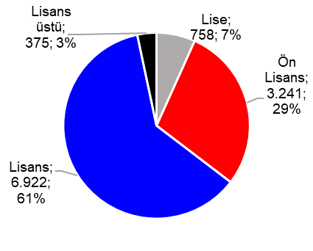
2. Çağrı Özellikleri

Ocak-Mart 2025 döneminde, çağrı merkezlerine gelen toplam çağrı sayısı bir önceki döneme göre 8 milyon adet (yüzde 7) azalarak yaklaşık 103 milyon olmuştur. Aynı dönem itibarıyla giden çağrı sayısı bir önceki döneme göre 2 milyon adet azalarak 31 milyon olarak gerçekleşmiştir.

Ocak-Mart 2025 döneminde çağrı merkezlerinde gelen çağrılarda müşteri karşılama oranı yüzde 98, ortalama konuşma süresi 197 saniyedir. Aynı dönem itibarıyla giden çağrılarda müşterilere ulaşma oranı yüzde 44, ortalama konuşma süresi ise 155 saniye olarak gerçekleşmiştir. Gelen çağrıların yüzde 44’ü sesli yanıt sistemi, yüzde 56’sı ise müşteri temsilcileri tarafından karşılanmıştır.

Çağrı Sayısı (milyon adet) Çağrı Süresi (saniye)
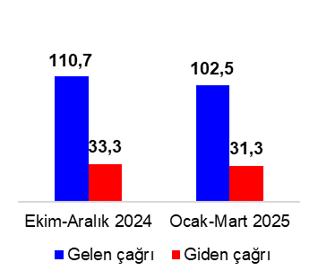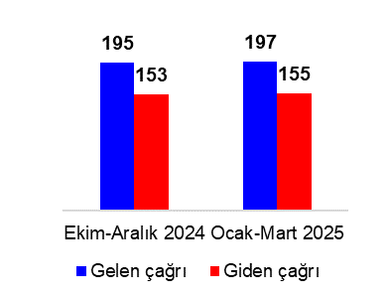

Ocak-Mart 2025 döneminde gelen çağrıda müşteri temsilcisi başına değerlendirilen çağrı sayısı 25 adet, giden çağrıda 33 adettir. Gelen çağrıda ilk amire düşen müşteri temsilcisi sayısı 16 adet, giden çağrıda 18 adettir. Müşteri temsilcilerinin gelen çağrıda hazırlık dönemi eğitim süresi ortalama 221 saat, giden çağrıda 129 saattir.

Ocak-Mart 2025 döneminde muhasebe kaydı yaratan finansal işlemlerin toplamı 2,3 milyon adet, hacmi ise yaklaşık 62 milyar TL’dir.

Mevduat bankaları ile kalkınma ve yatırım bankalarını kapsamaktadır. Katılım bankaları dahil değildir. Bankaların verisi toplulaştırılırken tekilleştirme yapılmamıştır.
Finansal işlem adet ve hacim bilgisi 20 banka verisidir.

